夏合宿しおり

（印刷する場合は画像を消して印刷することをお勧めします）
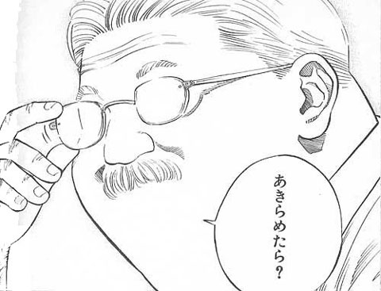
出典：SLAM DUNK、安西先生
（夏合宿をはじめる前に… まず最初にはっきり言っとくことがある。今年は海だ!!）

明治大学エレクトロニクス研究部

夏合宿の目的
・部員同士の親睦を“さらに”深める
・今年度の活動方針、目標などを話し合う
・日頃飲めない鬱憤を晴らす！
・三役交代
・社会人OBを知る（いろいろな意味で）
今回の議題
・ソフト班・ハード班の今後の活動の確認・報告
・生明祭の出し物について
・1年生の係発表、詳細説明、やってもらいたいこと（掃除など）
・新三役の発表・承認
今回の目玉企画
・球技大会（バスケットボールを予定）
・バーベキュー
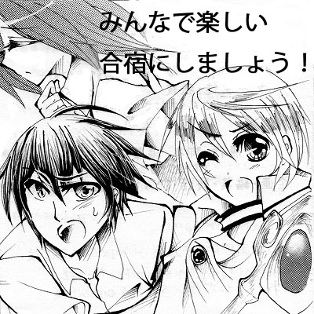
出典：野郎が空から降ってきやがって（ドラマCDタイトル）
日程 08月16日～19日
集合 08時00分に大学学生会館前
宿泊先 海の幸の宿 富崎館
千葉県館山市布良303-1
費用 35000円
持ち物
お泊まり道具一式 金 学生証 保険証のコピー 体育館履き 海パン
遊び道具（ＰＳ等も可・ＰＣも可・その他カードなど各自）
ネタ（一発芸のとか）
その他自分が必要だと思うもの
注意事項
・時間厳守（幹事はよく遅刻しますが、本当に厳守！！）
・酒は飲んでも呑まれるな
・酔った勢いで犯罪行為に至らないこと（物壊すの特に厳禁）
・「できるだけひとりで行動しないよう」に。海は溺れる危険があります
・常識の範囲内での行動を心がけましょう
・無事に帰り着いてこそ”本当に楽しい合宿”、怪我病気には気をつけて下さい
・日射病、熱射病にならないように気をつけること、水分補給大事です
タイムテーブル
1日目
08時00分 学生会館前集合
09時00分 出発
1２時00分 着（にて工場見学+昼食）
1４時00分 出発
16時00分 宿に到着予定・その後は自由時間
18時00分 夕食
19時30分 会議・終了の後、1年は上級生による面接
今年も諸事情で色々と出来なかったので、1年生は頑張ってください。
去年来てない2年も面接に来ましょう。再面接もあります。

２日目
07時30分 起床
08時00分 朝食
09時00分 宿から送迎で体育館へ。競技はバスケットボール。
決定理由は幹事がバレーにしようとしたら反対された
12時00分 球技大会終了 昼食は宿にて。
14時00分 会議
18時00分 夕食
19時30分 宿の駐車場にて花火
その後は面接の続きとか再面接とか。
レベルを上げてMP貯めてベホイミを習得しましょう。ベホイミって何かって？それｈ

３日目
07時30分 起床
08時00分 朝食・その後自由行動
12時00分 昼食はバーベキュー・その後はやっぱり自由行動
18時00分 夕食
19時30分 会議
20時30分 大宴会（ネタ期待してます）

4日目
07時30分 起床
08時00分 朝食
チェックアウトまでに部屋の片づけと帰還準備。
10時00分 チェックアウト
宿での昼食待ちの間に記念撮影等々。
12時00分 昼食
13時00分 宿を出発
16時00分 大学到着予定 解散

１日目ビール工場見学詳細
サッポロビール千葉工場 〒273-0014 千葉県船橋市高瀬町2番
http://www.sapporobeer.jp/brewery/chiba/index.html
・今回人数制限のため、２班に分かれて移動することになります。
・12時00分から工場見学する組と、先に昼食を食べる組に分かれます。
・13時00分に交代して、昼食を食べた組は工場見学をします。工場見学をした組は昼食を食べます。
・人数がうまくわかれないため、当日適当に分かれてください。幹事長と副幹事（自分）が引率します。
・昼食後に時間が空くので、黒ラベルギャラリーなどを見るといいかもしれません。

２日目バスケットボール詳細
・今回開始時間が早いのは、体育館が遠く、送迎が２、３回に分ける必要があるためです。
・まず１、２年および志の高い一部の３年が最初に体育館に行き、準備などをします。その後残りの３年、OB、社会人が体育館に行くことになります（ここの人数が多いため、合計３回に分かれる可能性が高いです）。
・バスケットボールのルール（適当）
・まずOB・社会人混合チーム（M1以上）を作ります。
・同じくらいの体力（だろう）の人とグー、チョキ、パーで別れてください。
・グー、チョキ、パーチーム、OB・社会人混合チームの総当たり戦を行います。
・前半９人、後半９人。試合時間は前半・後半７分づつになります。
前後半どちらにも出ていない人は出さないようにしてください。
・ジャンプボールで開始します。ジャンパーは相手コートに立ち、味方コート側を向くようにして行ってください。この際相手側の陣に味方は入らないようにしてください
・面倒なので明らかなトラベリング、ダブルドリブル以外は基本的に反則にしないものとします。ただし反則を行った場合、タイム後相手チームのボールになります（その場所からシュートを打つのも可能。本来はスリーポイントからのノーマーク２回シュートですが、時間の関係でこうなっています）。
・怪我を防ぐために、裸足は出来るだけ避けましょう。
・ルールとマナーを守って楽しくバスケ！
２日目花火の時間について
・前年などと比べて今年は会議を昼に前倒し、夕食後に花火を行うようになって
います。これは、近くに漁港があること、および夜間の騒音を出来るだけ避け
るためです。さすがに明るいということは無いと思いますが、時間に関しては
了承ください。

＜簡易地図＞

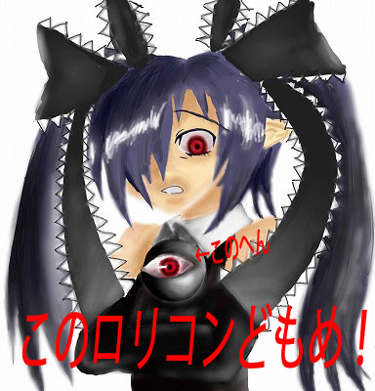

出典：ゲゲゲの鬼太郎バックベア―ドの娘、ベア子（非公式）

この場で多数のわかりづらい、個人的なものを含むネタを仕込んだことを
お詫び申し上げます。
バックベア―ドは良くかけたと思う。

＜詳細地図＞

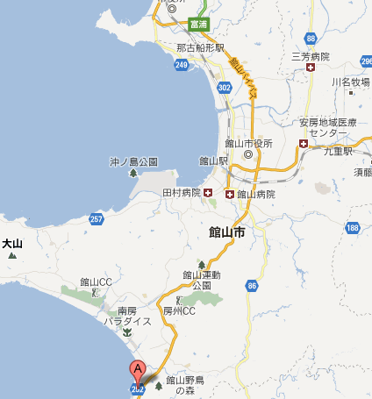
・車の場合
東関東自動車道館山線 富浦IC →左折道なり（館山バイパス）→道なり（北条バイパス）→道なり（房総フラワーライン）→県道252号線（右折）
・電車の場合
新宿から中央線を利用、東京から京葉線で蘇我まで、内房線で館山駅まで。
（およそ３時間）
・フェリー利用
京急久里浜駅から金谷まで。金谷からは内房線で館山まで。

館山駅からタクシーで20分。
また、ご連絡があれば館山駅⇔宿の送迎を手配します。
＜メモ＞

